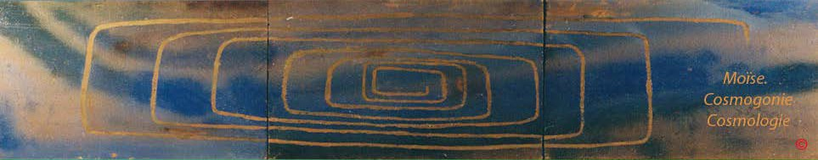
Sommaire PDF de la page

COSMOLOGIE DE MOÏSE L'ETAT DE LATENCE
ET
LE MOUVEMENT ORIGINEL OU VOLITION

La cosmologie de Moïse considère les nombres comme étant apparentés à l'eau: tout d'abord par sa facilité pour se déplacer d'un point à un autre (mobilité), ensuite par sa plasticité:elle épouse les parois du moule la contenant, enfin, elle est vue comme étant un lieu permettant la formation d'entités distinctes par leurs propriétés. Les nombres/eau contstituent tout d'abord un ensemble considéré comme étant non organisé:

L'organisation des nombres semble prendre deux chemins, l'un ordinal : 1,2,3,4,5,6,7,8,9,10,11,12, l'autre principiel: ce qui constitue une entité considérée comme représentant la base fondatrice de l'organisation: 1,7,12 / 2, 8, 10 / 3, 5, 11 / 4, 6, 10, présentant un état global d'équilibre mais aussi de déséquilibre loca

l.

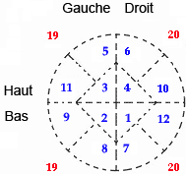

La modification de l'ordonnancement 1, 2, 3, 4 en 1, 2, 4, 3, est -il l'origine du premier mouvement, une extension ?

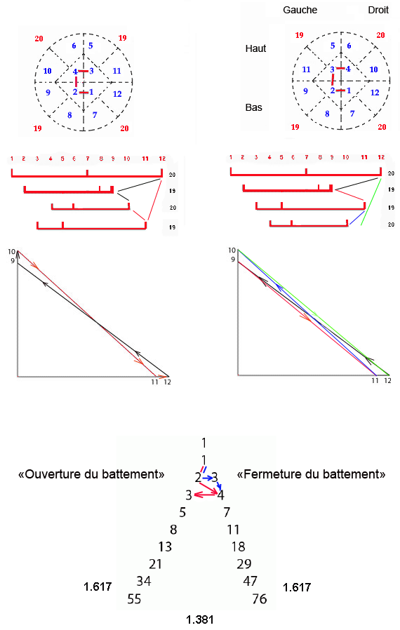

La volition, liens internes:

1. Dieu, Ælohîm en écriture hébraïque.
2. La puissance et l'action.
3. La terre et le ciel.
4. L'acquisition d'une forme sous l'effet d'un choc.
5. Cosmogonie, Eléments d'écriture

